 | Project Pittawella
4/1/2016 | Rennovatieproject van een Basis School in Sri Lanka
 | Pittawela Primary School is in 1923 opgericht. Het is een arme school met weinig middelen om de omstandigheden te verbeteren. Alle kinderen in het dorp krijgen hier echter het basisonderwijs. Als zij de klassen 1-5 hebben afgerond vervolgen ze het onderwijs op een andere school die een aantal kilometer van het dorp verwijderd is. Boost foundation wil samen met haar partners OGD en Futurecare, de school voorzien van de basis behoeften zoals wc’s, stromend water een bibliotheek en een speeltuin.

Project Pittawella

Rennovatieproject van een Basis School in Sri Lanka

AchterGrond Informatie
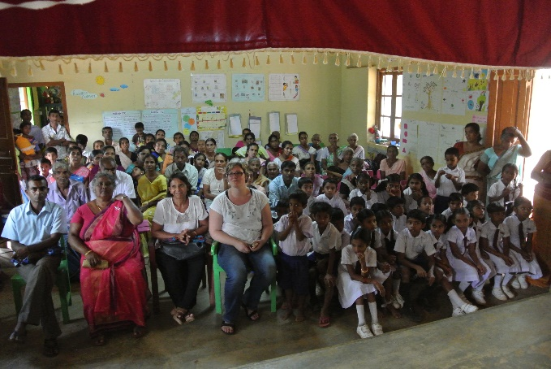
Adres: Pittawela, Bowpalle, Uddadumbara, Teldeniya, Central province, Sri Lanka.
Aantal scholieren: 33
Aantal medewerkers: 6
Aantal klassen: 1-5
De Pittawela Primary School is gelegen in de Centrale Provincie van Sri Lanka in een zeer afgelegen dorp. De families in dit dorp zijn allemaal kleine arme boeren. In dit gebied is een regenseizoen van drie maanden. Gedurende deze maanden verbouwen zij rijst. Vervolgens kunnen zij tijdens de droogte een aantal groenten kweken. De mensen van het dorp leven zo gezamenlijk van de opbrengsten van het land.

FutureCare: Partner NGO in Sri Lanka
Voor dit project werken we samen met Futurecare te Kandy, vertegenwoordigd door Ramani Smits en Sameera Bandara. Ramani van Futurcare heeft de situatie van de Pittawela Primary School beoordeeld en als onacceptabel bevonden.
“We believe education is society’s most important public investment. A first-class education prepares these students to be the next generation of active citizens, good parents, and community leaders. To ensure that all students have equal access to educational resources, Future Care operates to provide better school facilities and supplies to these schools and the children with your kind help”… Futurecare

Doel van het project
Boost Foundatoin voorziet Futurecare van projectleiding, vrijwilligers en de financiering van €6500,-, zodat Futurecare Pittawela Primary School volledig kan renoveren en de kinderen van schoolspullen kan voorzien.

Situatieschets

Water
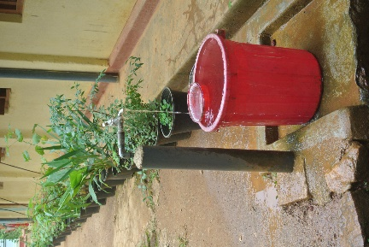
- Er zijn momenteel 385 scholen in de Centrale Provincie die geen watervoorzieningen hebben. Pittawela Primary School is daar één van. Het verkrijgen van water is een primair probleem.
- Er is een waterbron op de berg. Momenteel verzamelt de school het water vanuit deze bron in een grote emmer via een geïmproviseerde pijpleiding. (zie afbeelding)
- Het water, dat vanzelfsprekend voor meerdere doelen gebruikt wordt, wordt met emmers uit het vat gehaald.
- Door een regenbui raakt de pijp vaak verstopt met modder en zand.

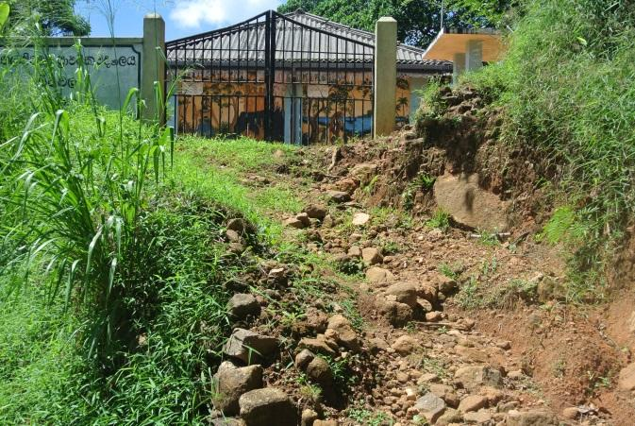
Toiletten
- De toiletten zijn oud en versleten.
- Er is geen waterkraan aanwezig in de toiletten. Het doorspoelwater wordt nu uit het grote vat gehaald.

Aanloop tot de school
- De aanloop tot de school is oud en versleten.
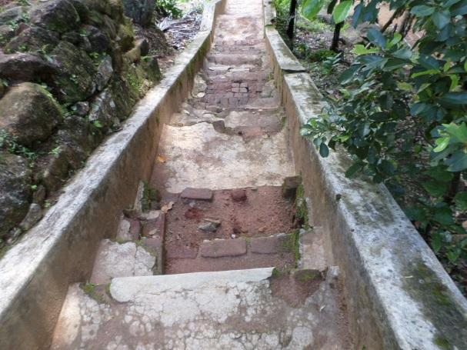
- Er is een oude trap als onderdeel van de aanloop. Deze trap is kapot, waardoor er ongelukken gebeuren.

Trappen
- De school staat op een heuvel en bestaat uit twee gebouwen. Deze gebouwen zijn met elkaar verbonden middels een trap.
- Ook deze trap is kapot en gevaarlijk voor kinderen om te betreden.

Bibliotheek
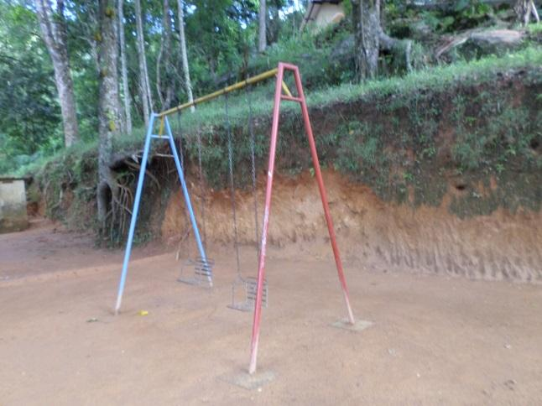
- De school heeft niet veel boeken.
- Er is geen speciale ruimte om boeken te verzamelen.
- Er is geen speciale ruimte om een boek te kunnen lezen.

Speeltuin
- De speeltuin is veroudert en versleten, hierdoor is het vrijwel onbruikbaar voor de 33 kinderen die dagelijks op school zitten.
- Kinderen moeten kunnen spelen in een leuke veilige omgeving.

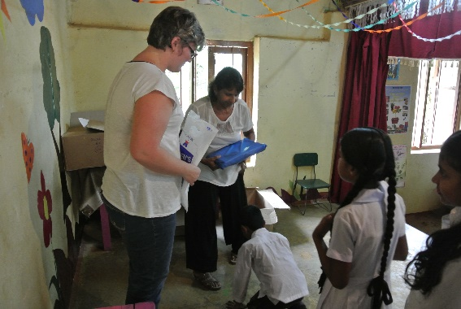
School Artikelen voor kinderen
- De ouders van de kinderen zijn arm hierdoor zijn zij niet in staat om schoolspullen voor de kinderen te kopen.
- Kinderen hebben schoolspullen nodig, zoals pennen, potloden, notitieblokken, schriften, tekstboeken, werkboeken, linialen, geodriehoeken, tassen, schoenen, schooluniformen.

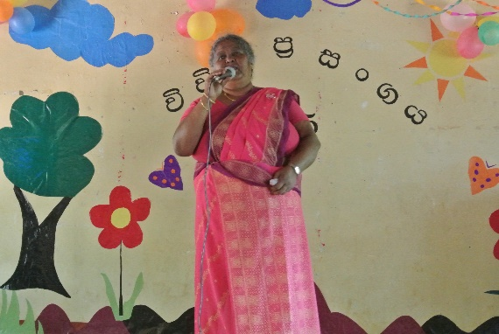
Les Materialen voor de school
- De school heeft zelf weinig financiële middelen, hierdoor heeft de school weinig lesmaterialen en de docenten moeten improviseren.
- Zelfs basis artikelen zoals whiteboard, markers en een printer ontbreken. Dit zien wij als essentieel om goed les te kunnen geven, maar zijn niet aanwezig en zijn hard nodig.

Project

Scope
Voor de bouw worden lokale materialen gebruikt en lokale mensen uit het dorp aangestuurd door ons partner Futurecare. Futurecare wordt ondersteund door de projectleiding van Boost Foundation die scope en resultaten bewaakt. Scope van het project is het volgende:
- aanleg watervoorziening;
- reparatie van toiletten;
- reparatie aanloop tot school;
- trappen naar een goede staat brengen;
- boekenkast en boeken, een Bibliotheek waar kinderen in rust kunnen lezen;
- opknappen van het speeltuin;
- schoolartikelen kopen voor de armste kinderen;
- les materialen aanschaffen voor de school.

Het huidige systeem voor watervoorziening is niet houdbaar. Er zal een speciale tank geplaatst moeten worden om water in te verzamelen. Deze tank zal verschillende plaatsen van water voorzien middels pijpleidingen en kranen. De Toiletten worden voorzien van stromend water en moeten gerepareerd worden.

Voor de aanloop tot de school moet een mooi pad met een goede trap gemaakt worden. De trappen worden weer gerepareerd en veilig gemaakt.

Er wordt een speciale ruimte als bibliotheek aangesteld. Hierin zullen boekenkasten geplaatst worden en er zullen boeken aangeschaft worden. Daarnaast zal er een grote tafel en een aantal stoelen worden neergezet zodat kinderen rustig kunnen lezen.

De speeltuin wordt volledig opgeknapt. Hierbij wordt gelet op de veiligheid, bruikbaarheid en het uiterlijk. De toestellen worden weer lekker in de verf gezet. Indien mogelijk zal er nog een leuk onderdeel aan de speeltuin toegevoegd worden.

KostenRaming

De kostenraming is gebaseerd op een schatting van Futurecare. Futurecare heeft ca 20 scholen gerenoveerd in de afgelopen jaren. Als OGD een akkoord geeft op het budget zal een gedetailleerde raming plaats vinden in samenwerking met de school. Ian Upton (Voorzitter Boost Foundation) zal op locatie aanwezig zijn om dit proces te overzien.
Item | Product Code | Raming
Watervoorziening | 300 | € 500,-
Toiletten | 400 | € 750,-
Aanloop tot school | 500 | € 1500,-
Trappen | 600 | € 1000,-
Bibliotheek | 700 | € 500,-
Speeltuin | 800 | € 1000,-
Schoolartikelen | 900 | € 750,-
Les materialen | 1000 | € 500,-
 | Totaal | € 6500

Voor het geval dat het gedetailleerde budget niet toereikend is zal boost foundation een donatie van Ian Upton ontvangen om de overige kosten te dekken. Eventuele over gebleven financiële middelen worden omgezet in schoolartikelen of les materialen.

Voor elke uitgegeven euro verzamelt Boost Bewijslast in de vorm van kwitanties waar mogelijk, of getekende vouchers van de ontvangende partij.

Projectvoering
Een projectleider van Boost Foundation is verantwoordelijk voor het succesvol verlopen en afronden van een project.
Het project wordt uitgevoerd in een 13 tal sprints. Voor elk sprint is een budget en stappenplan hierover wordt tweewekelijks gerapporteerd en de uitkomsten op de website van Boost Foundation (www.boostfoundation.eu) gepubliceerd.
Werken in sprints in een productgerichte benadering zorgt voor kleine werkpakketten die elk een toegevoegde waarde leveren voor de kinderen. Aan het begin van elke sprint worden de materialen gekocht en aan het eind van elke sprint de lokale arbeiders betaald.
Boost methodiek betekent werken in werkpakketten: pas na afronding van een werkpakket worden nieuwe financiële middelen overgemaakt.
Een overzicht van de sprints en stappen per sprint zijn in een schema en tabel hieronder weergegeven.
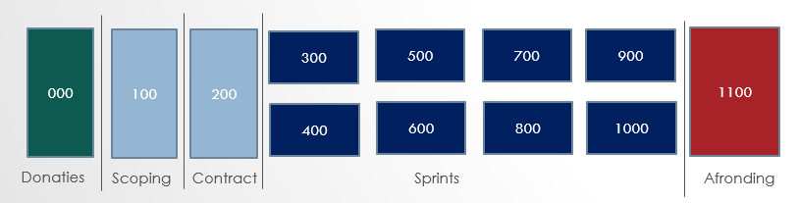

Product Overview
DP nr |  | Description | % completion | Status | Comments / Date of completion
000 |  | Financials and Contracting | 100%
10 |  | Financial rules | 100% | G
12 |  | Project governance in place | 100% | G
100 |  | Scoping and Selecting | 100%
110 |  | Visit and photo's | 100% | G
111 |  | Meeting with locals | 100% | G
200 |  | Contracts | 100%
210 |  | Explain contract to Local NGO | 100% | G
213 |  | Sign Contract and return copy | 100% | G
300 |  | Install Water System | 0%
311 |  | Buy Materials | 0% | G
312 |  | Instruct workers | 0% | G
313 |  | Check completion | 0% | G
314 |  | Pay Workers | 0% | G
400 |  | Install and repair Toilets | 0%
410 |  | Buy Materials | 0% | G
411 |  | Instruct workers | 0% | G
412 |  | Check completion | 0% | G
413 |  | Pay Workers | 0% | G
500 |  | Repave entrance to school | 56%
510 |  | Buy Materials | 100% | G
511 |  | Instruct workers | 100% | G
512 |  | Check completion | 0% | G
513 |  | Pay Workers | 25% | G
600 |  | Rebuild Staircase | 31%
610 |  | Buy Materials | 100% | G
611 |  | Instruct workers | 0% | G
612 |  | Check completion | 0% | G
613 |  | Pay Workers | 25% | G
700 |  | Build Library | 0%
710 |  | Buy Materials | 0% | G
711 |  | Instruct workers | 0% | G
712 |  | Check completion | 0% | G
713 |  | Pay Workers | 0% | G
800 |  | Build Playground | 0%
810 |  | Buy Materials | 0% | G
811 |  | Instruct workers | 0% | G
812 |  | Check completion | 0% | G
813 |  | Pay Workers | 0% | G
900 |  | Childrens school supplies | 0%
910 |  | Buy Supplies | 0% | G
911 |  | Hand out Supplies (photo) | 0% | G
1000 |  | Teaching Equipment | 0%
1010 |  | Buy Equipment | 0% | G
1011 |  | Install Equipment | 0% | G
1100 |  | Closing Project | 0%
1110 |  | Photo Evidence | 0% | G
1111 |  | Evaluation from School | 0% | G
1113 |  | Project Evalution Boost | 0% | G
1114 |  | Closing Financial Report | 0% | G
1115 |  | Newsletter and Report to funder | 0% | G

Evaluatie
Na afloop van het project wordt een uitvoerige evaluatie gedaan met de betrokkenen stakeholders. Verder worden foto’s gemaakt van de resultaten van het project en een laatste balans opgemaakt.

Communicatie
Steeds meer klanten hechten waarde aan positieve bijdrage leveren aan de omgeving (corporate responsibility). Na afloop van de Evaluatie wordt breed gecommuniceerd over alle sociale media kanalen en vindt een persbericht plaats, waarbij wij OGD associëren aan onze stichting en de resultaten. Marketing van OGD kan hierbij indien gewenst een rol in spelen om zo maximaal een win-win te creëren.

Boost Foundation

Boost Foundation is in 2016 opgericht door een 7tal gemotiveerde professionals die een positieve bijdrage willen leveren aan de wereld en iedereen waarmee ze zaken doen. Onze kenwaarden, doelstelling, belofte en ultieme doelstelling zijn hieronder weergegeven.

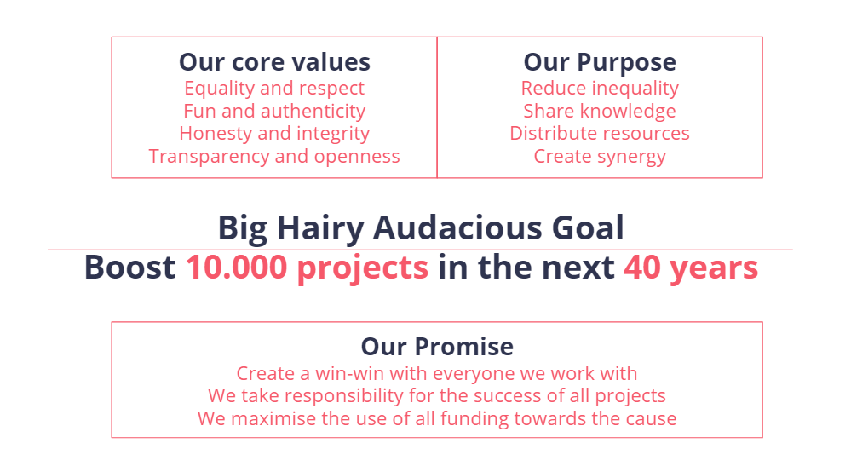

De doelstellingen van Stichting Boost is opgenomen in artikel 2, lid 1 van de statuten en luidt samengevat als volgt:
Het selecteren van humanitaire- en milieuprojecten wereldwijd. Het ondersteunen van de non-profit organisaties en andere algemeen nut beoogde instellingen die deze projecten uitvoeren met een hoge mate van efficiëntie. De ondersteuning in de vorm van, maar niet beperkt tot kennis, inspanning door vrijwilligers, natura en/of van financiële aard.
Met haar doelstellingen beoogt Stichting Boost het algemeen belang te dienen

Afwezigheid van winstoogmerk
Stichting Boost heeft geen winstoogmerk, zoals blijkt uit artikel 2, lid 3 van de statuten en uit de feitelijke werkzaamheden.
Stichting Boost streeft niet naar winst omwille van de winst zelf.
Dit blijkt uit het feit dat de instelling de met de activiteiten behaalde opbrengsten ten goede laat komen aan haar doelstellingen.

Beleid
Stichting Boost staat voor volledige transparantie en biedt via de website inzicht in alle hieronder genoemde werkzaamheden, bestedingen en wevingen van gelden, het vermogen.

Te verrichten werkzaamheden
Stichting Boost verricht de volgende werkzaamheden…
- Selecteren van (buitenlandse) instellingen, of goede doelen die uitsluitend of nagenoeg uitsluitend het algemeen goed beogen.
- Financieren, managen, monitoren van projecten en rapporteren over de voortgang van bovengenoemde instellingen zoals benoemd in het strategisch plan.
- Faciliteren, promoten, organiseren en invullen van vrijwilligerswerk ten behoeve van instellingen of interne zaken.
Door beoogde instellingen, projecten of goede doelen in contact te brengen met vrijwilligers en donateurs. Specifiek door
- De beoogde instelling of goede doel te toetsen en selecteren aan de hand van onze selectiecriteria zoals vermeld op onze website www.boostfoundation.eu.
- Aan de hand van Agile en Scrum methodieken projecten te managen in korte overzichtelijke iteraties of werkpakketten. Een iteratie en omvat alle noodzakelijke taken: planning, analyse, ontwerp, toetsing en rapportage. Het is de bedoeling om na iedere iteratie iets bruikbaars op te leveren. Aan het eind van de iteratie wordt het product getoond op onze website, getoetst en het product en proces beoordeeld. De resultaten van alle projecten wordt minstens maandelijks gerapporteerd aan de hand van onze KPI (Key performance indicators) dashboard. Deze is te vinden op onze website www.boostfoundation.eu.
- Vrijwilligersplekken te creëren bij de beoogde instellingen of goede doelen. Vrijwilligers werven en selecteren aan de hand van onze selectiecriteria zoals vermeld op onze website www.boostfoundation.eu.
- Onze organisatorische verantwoordelijkheden uit te voeren aan de hand van ons strategisch plan.
…draagt Stichting Boost bij aan de doelstellingen zoals vermeld in artikel 2 van de statuten.

KvK Nummernummer: ​65559975

RSIN/fiscaal nummer: 856162000
​Contactgegevens:
Stichting Boost Foundation
t.a.v. Secretaris Erudini Smits
Wagenaarstraat 16
NL-1601 LH Enkhuizen
T: +31681463975
​E: foundationboost@gmail.com

Signed in threefold

Namens FutureCare

Naam Ramani V. Smits Datum
Functie Bedrijfsleider Plaats Kandy

Namens Stichting Boost Foundation.

Naam Ian Upton Datum
Functie Voorzitter Plaats Kandy

Namens Stichting Boost Foundation.

Naam Justin Sloove Datum
Functie Penningmeester Plaats ’s-Hertogenbosch

